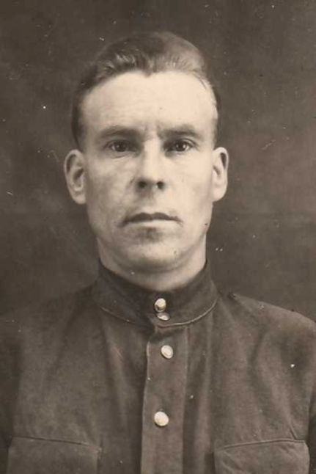

Гробовой
Дмитрий Емельянович

Дата рождения | 18 (15).12.1915
Место рождения | с.Мостовое, Мостовский район, Краснодарский край
Дата призыва в РККА | 25.09.(10.10)1937
Место призыва (наименование городского (районного) военного комиссариата, осуществившего призыв) | Мостовский РВК Краснодарский край
Место службы | 5 гвардейский стрелковый полк 3 гвардейской стрелковой дивизии, 27 кавалерийская дивизия, 56 гвардейский стрелковый полк 19 гвардейской стрелковой дивизии, 101 кавалерийский полк 27 кавалерийской дивизии, 100 кавалерийский полк 25 кавалерийской дивизии
Звание, должность | гв.ст.лейтенант, командир взвода разведки
Участие в войне (военнослужащий, партизан, подпольщик, вольнонаёмный состав) | военнослужащий
Награды | орден Красной звезды
Краткая биография
Дата и место гибели (пропажи без вести, смерти, пленения)
Место и вид захоронения в годы войны и (или) перезахоронения послевоенное время (область (республика, край), район (округ), населённый пункт (город, деревня, поселок, село, станица, хутор)

